Об объединении всех поселений, входящих в состав Пировского района, с целью создания вновь образованного муниципального образования Пировский муниципальный округ
Красноярского края

В связи с вступлением с 1 мая 2019 года 87-ФЗ «О внесении изменений в ФЗ-131 «Об общих принципах организации местного самоуправления» на территории Пировского района главы поселений пришли к единому мнению создать «муниципальный округ» путем объединения всех поселений входящих в состав муниципального района. (Протокол совещания с главами поселений от 27.05.2019г.)
Федеральным законом № 87-ФЗ введено новое понятие «Муниципальный округ».
Тема создания единого муниципального образования в районе (по принципу Северо-Енисейского района) вынашивалась давно, но с вступлением в силу 131-ФЗ, мы не успели осуществить эту идею. В связи с вступлением 87-ФЗ, закон дал нам такое право.
Глава района 20 июня 2019г. издал распоряжение №181р от 20.06.2019г. и направил обращение в Пировский районный Совет депутатов с инициативой преобразования всех поселений, входящих в состав Пировского района с целью создания вновь образованного муниципального образования Пировский муниципальный округ Красноярского края.
27 июня 2019 года состоялось заседание сессии районного Совета депутатов, где было принято решение «О выдвижении инициативы объединения всех поселений, входящих в состав Пировского района Красноярского края» (решение №43-257р от 27.06.2019г.) Данное решение было направлено в представительные органы поселений, в Правительство Красноярского края и в Законодательное Собрание Красноярского края.
На сессии райсовета в обсуждении вопроса о реорганизации местного самоуправления депутаты приняли самое активное участие – одних интересовало, что будет с имуществом и собственностью поселений, другие спрашивали – предусмотрена ли общественная альтернатива депутатским Советам? Другими словами, кто будет доносить мнение народа до властей?

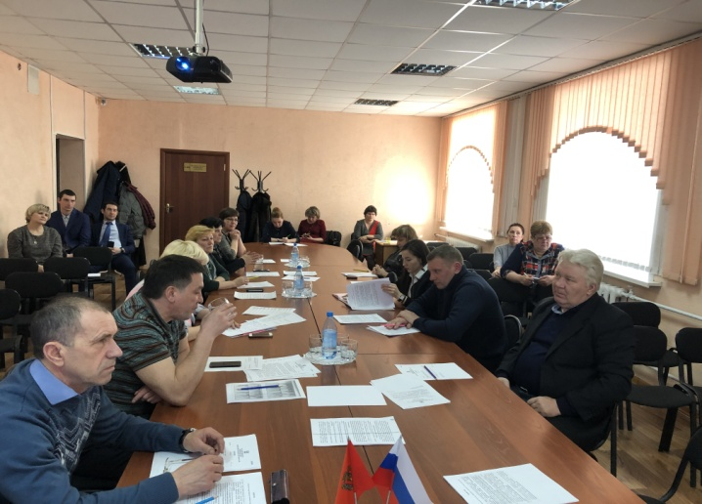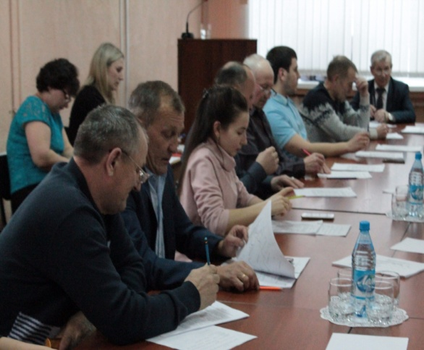

3 июля в Законодательном Собрании края, на заседании комитета по государственному устройству, законодательству и местному самоуправлению парламентарии рассмотрели обращение Главы Пировского района А.И. Евсеева о создании в районе муниципального округа. Председатель районного Совета депутатов Г.И. Костыгина предоставила информацию о начале работы в районе по созданию муниципального округа.
В итоге комитет принял к сведению информацию из Пировского района. К осени депутаты запланировали провести выездное заседание, чтобы обсудить эту инициативу с жителями района на месте.

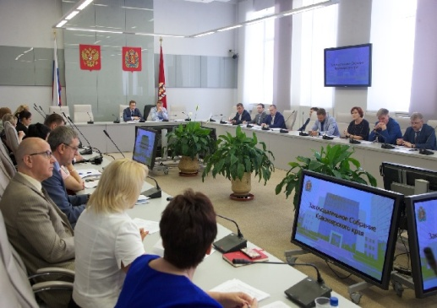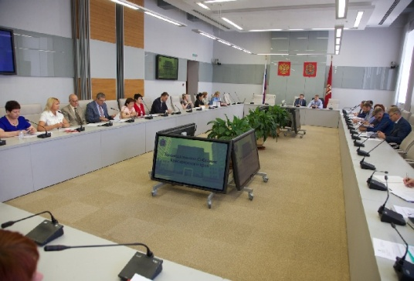

Все сельсоветы приняли решения провести публичные слушания на тему: «Согласны ли вы на объединение всех поселений, входящих в состав Пировского района Красноярского края, с целью создания муниципального образования Пировский муниципальный округ Красноярского края», публичные слушания в поселениях были проведены с 26.07.2019г. по 30.07.2019г. На всех публичных слушаниях, кроме Чайдинского сельсовета, присутствовал Глава района А.И. Евсеев, председатель районного Совета депутатов Г.И. Костыгина, депутаты районного и сельских Советов.

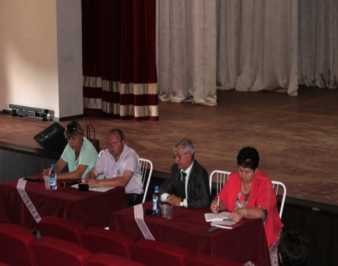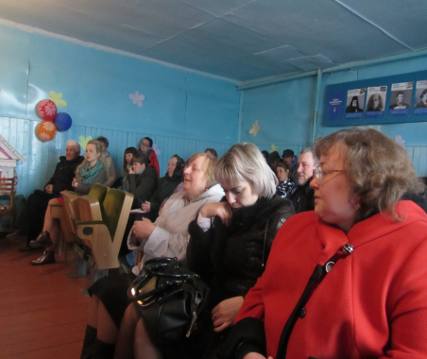

После проведения публичных слушаний представительными органами муниципальных образований были приняты решения о согласии на объединение всех поселений, входящих в состав Пировского района, с целью создания муниципального образования Пировский муниципальный округ Красноярского края. Затем были проведены публичные слушания Пировского района, на которых присутствовали представители всех поселений, которые выразили согласие на объединение поселений в округ.
15.08.2019 года прошло заседание сессии районного Совета депутатов, где были приняты решения № 46-264р «Об объединении всех поселений, входящих в состав Пировского района Красноярского края» и № 46-265р «О законодательной инициативе».
В Законодательное Собрание Красноярского края направлен пакет документов и два проекта Закона по созданию муниципального образования Пировский муниципальный округ Красноярского края.
Главы поселений и руководители района уверены, что объединение в единый муниципальный округ принесет району только плюсы.

